Nama : RIZKY PRINGGO RAMADHAN

Nim : 19.01.31.0005

Table tang di butuh kan yaitu :

1. Table anggota
2. Table buku
3. Table peminjaman
4. Table pengembalian
5. Table penyumbang
6. Table denda
7. Table petugas

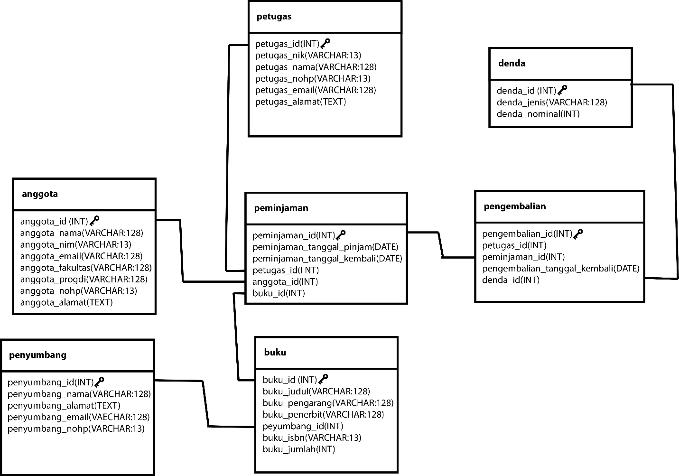

1. **Table buku**

Table buku berisi data :

* Buku_id (INT)
* Buku_judul(VARCHAR : 128 )
* Buku_penerbit(VARCHAR : 128)
* Penyumbang_id(INT)
* Buku_isbn(VARCHAR : 15)
* Buku_jumlah(INT)

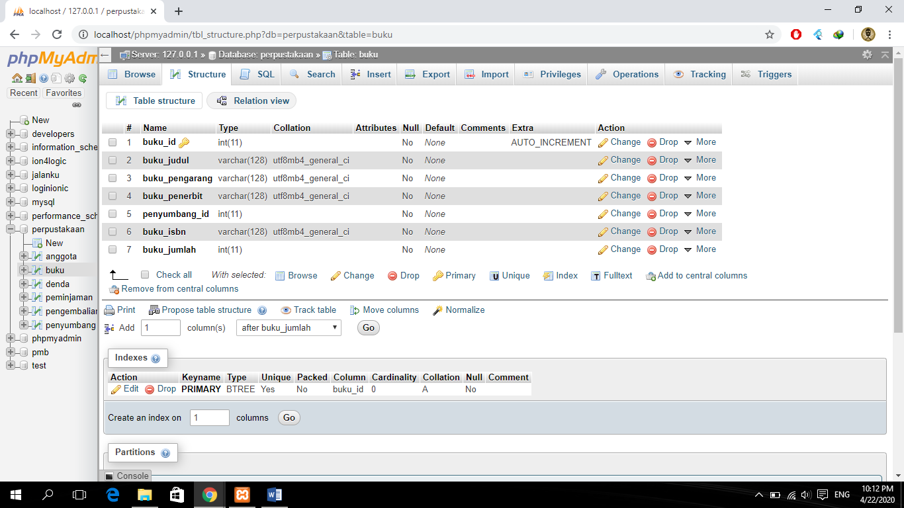

1. **Table anggota**

Table buku berisi data :

* anggota_id (INT)
* anggota_nama(VARCHAR : 128 )
* anggota_niml(VARCHAR : 13)
* anggota_fakultas(VARCHAR : 128)
* anggota_progdi(VARCHAR : 128)
* anggota_nohp(VARCHAR : 13)
* anggota_alamat(TEXT)
* anggota_nim(VARCHAR : 13)

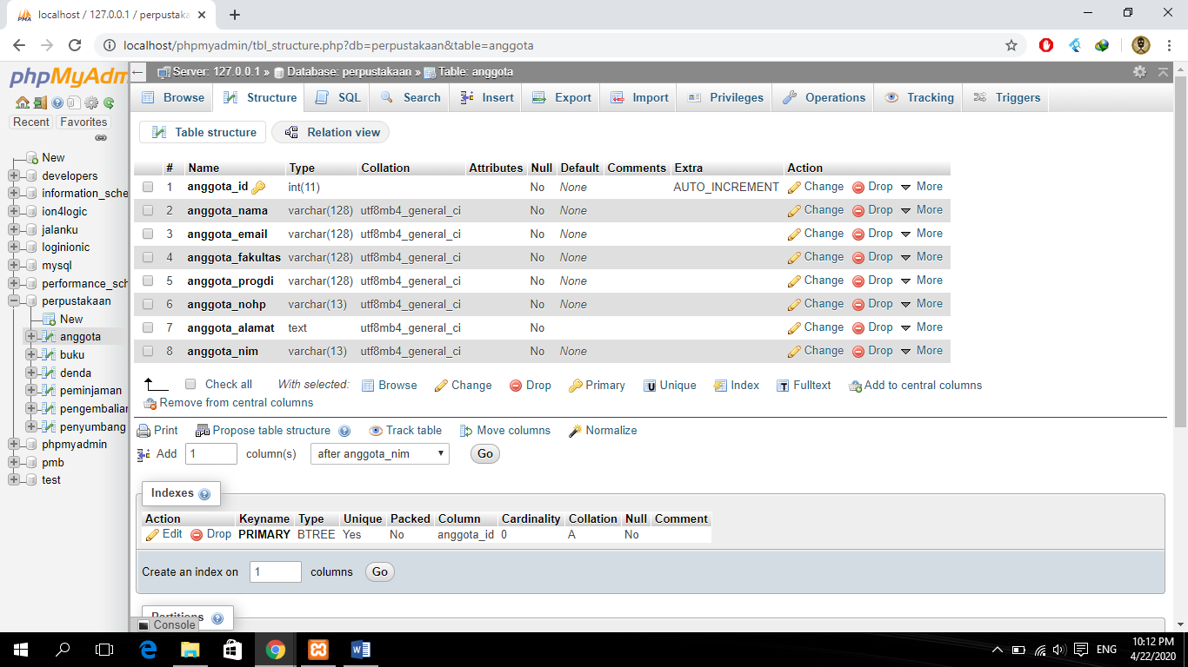

1. **Table petugas**

Table buku berisi data :

* petugas_id (INT)
* petugas_nik(VARCHAR : 13 )
* petugas_nama(VARCHAR : 128)
* petugas _nohp(VARCHAR : 13)
* petugas_email(VARCHAR : 128)
* petugas _alamat(TEXT)

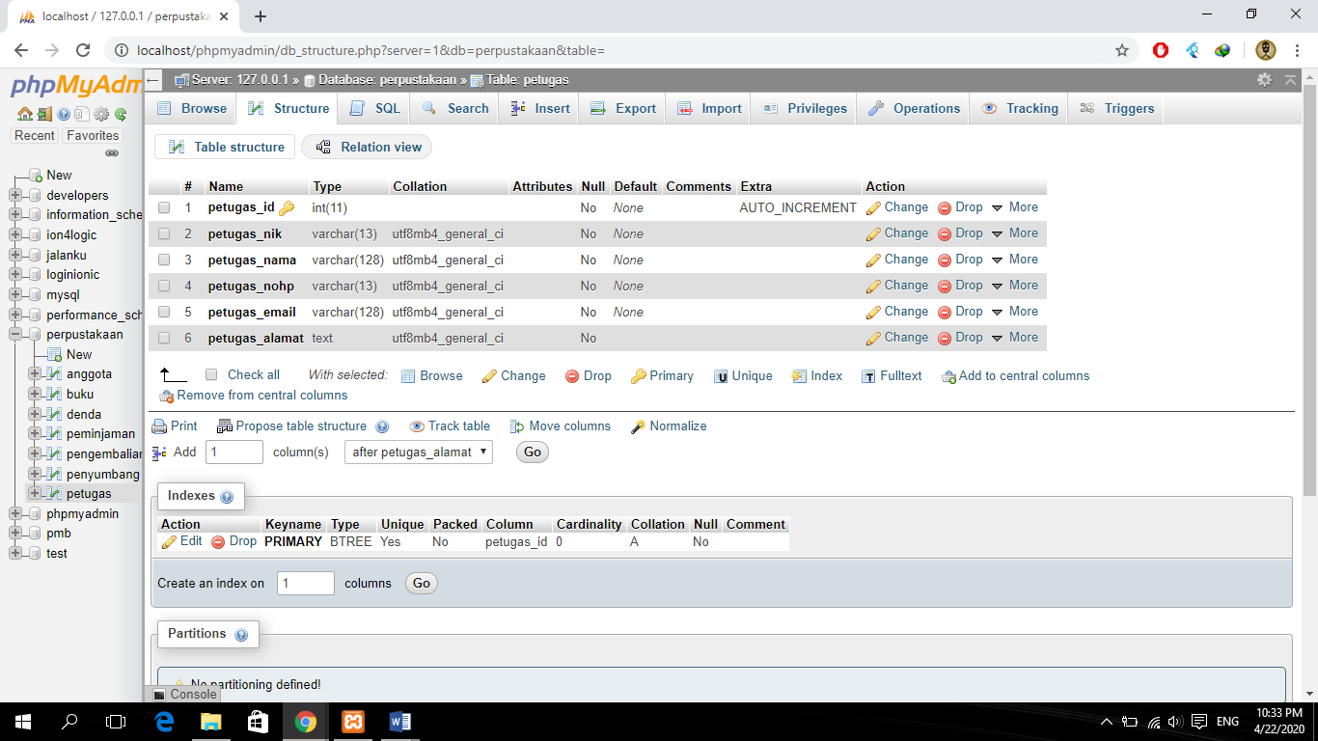

1. **Table denda**

Table buku berisi data :

* denda_id (INT)
* denda_jenis(VARCHAR : 128 )
* denda_nominal(INT)

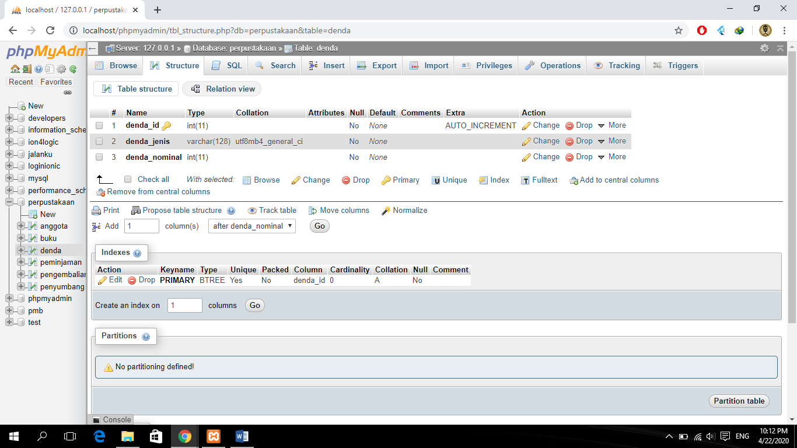

1. **Table peminjaman**

Table buku berisi data :

* peminjaman_id (INT)
* peminjaman _tanggal_pinjam(DATE)
* peminjaman _tanggal_kembali(DATE)
* petugas_id(INT)
* anggota_id(INT)
* buku_id(INT)

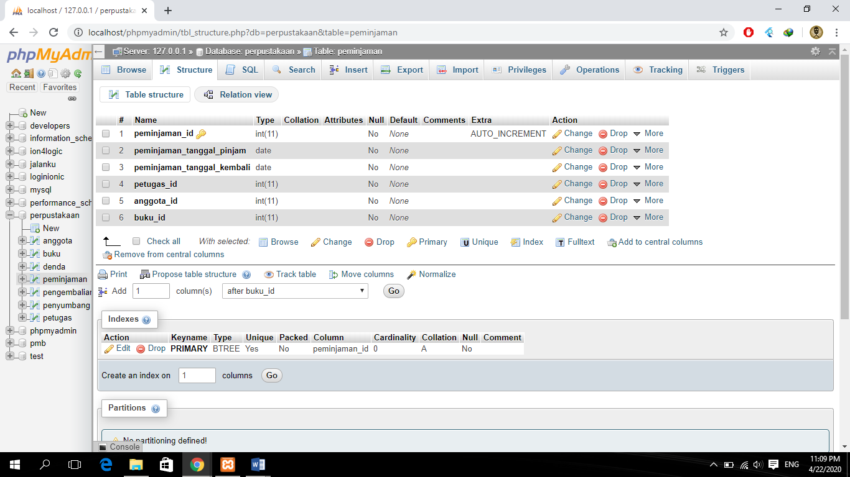

1. **Table pengembalian**

Table buku berisi data :

* pengembalian_id (INT)
* peminjaman _id(INT)
* pengembalian_tanggal_kembali(DATE)
* denda_id(INT)

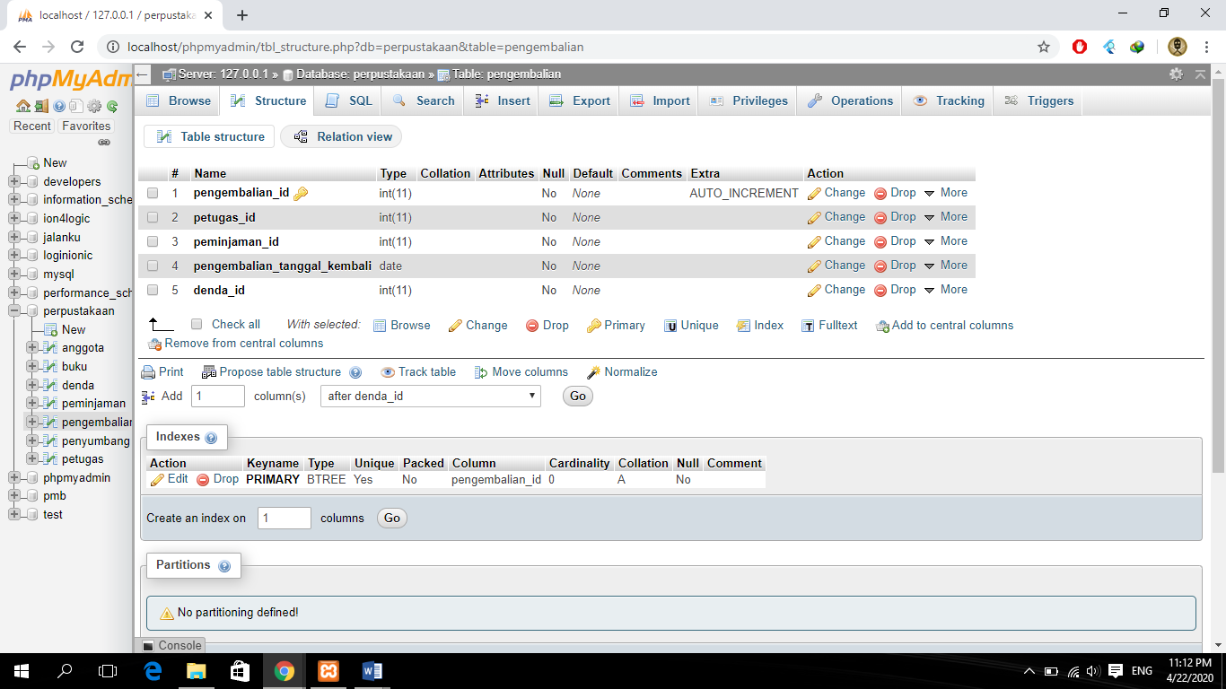

1. **Table peyumbang**

Table buku berisi data :

* peyumbang_id (INT)
* peyumbang_nama(VARCHAR : 128)
* peyumbang_alamat(TEXT)
* penyumbang_email(VARCHAR : 128)
* penyumbang_nohp(VARCHAR : 13)

